Các công ty bảo hiểm rủi ro chiến tranh kiếm được nhiều tiền bằng cách duy trì hoạt các động thương mại
Bloomberg
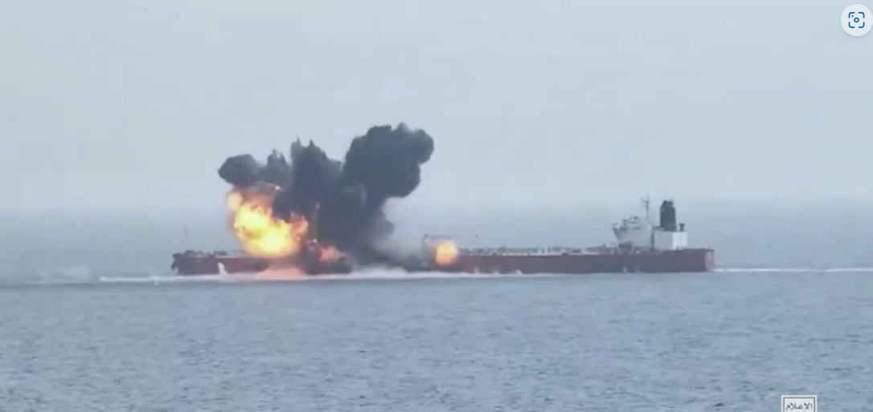
Ngày 6 tháng 1 năm 2025 (Bloomberg) – Bên trong các tòa nhà văn phòng vô danh nằm rải rác khắp London, một ngách của thị trường bảo hiểm đang giữ cho hàng trăm tỷ đô la thương mại hàng hóa di chuyển qua một số vùng biển nguy hiểm nhất thế giới.
Khi xung đột nổ ra ở Trung Đông và Ukraine, việc vận chuyển hàng hóa ngày càng trở nên rủi ro, với các đại dương bị bao bọc bởi các khu vực rủi ro cao nhất trong ít nhất hai thập kỷ qua. Biển Đỏ và Biển Đen là những tuyến đường vận chuyển dầu, than và ngũ cốc quan trọng, và một số mặt hàng thiết yếu đó sẽ bị kẹt tại cảng nếu không có bảo hiểm chống lại các hành vi chiến tranh.
Một phần lớn hơn bao giờ hết của khoản bảo vệ đó đang được các nhà bảo hiểm chuyên nghiệp bảo hiểm, họ sẽ chi trả nếu tàu hoặc hàng hóa của chúng bị hư hại do máy bay không người lái, tên lửa hoặc thủy lôi trôi dạt. Bảo hiểm vận tải biển đã được cung cấp tại London từ những năm 1680, nhưng hoạt động kinh doanh bán bảo hiểm chiến tranh đang đạt đến tầm cao mới khi sự phục hồi sau đại dịch trong thương mại đang phải đối mặt với sự căng thẳng địa chính trị bùng phát và nạn cướp biển dai dẳng. Các quan chức trong
“Nếu không có thị trường bảo hiểm rủi ro chiến tranh chuyên biệt thì tác động lên các tuyến đường thương mại hàng hải quan trọng sẽ lớn hơn nhiều so với những gì chúng ta đã thấy”, Chris Goddard, người sáng lập kiêm giám đốc điều hành của Vessel Protect, một trong những nhà cung cấp bảo hiểm chiến tranh lớn nhất, cho biết.
Công ty của ông là một trong ít nhất năm doanh nghiệp được gọi là tổng đại lý quản lý, hay MGA, đã mở các văn phòng tại thành phố cho các công ty bảo hiểm trụ cột cạnh tranh trên thị trường Lloyd's of London. Họ cung cấp bảo hiểm cho các chuyến đi nguy hiểm với mức phí bảo hiểm có thể giúp họ kiếm được hàng triệu đô la nếu những con tàu khổng lồ dài 900 feet đến đích an toàn.
“Sự tăng trưởng và đạt được thị phần của chúng tôi kể từ khi ra mắt đã vượt quá mong đợi của chúng tôi”, Goddard nói về công ty mà ông đã thành lập cách đây bốn năm trong phòng khách của mình trong thời gian phong tỏa vì Covid-19.
Ông cho biết, có thời điểm, Vessel Protect đã bảo hiểm cho gần một phần ba số tàu chở ngũ cốc khởi hành từ Ukraine.
Bảo hiểm như vậy đã giúp duy trì dòng chảy của những gì mà công ty phân tích Kpler ước tính là khoảng 150 tỷ đô la hàng hóa di chuyển qua Biển Đỏ và Biển Đen trong nửa đầu năm ngoái. Tương đương với hơn 830 triệu đô la một ngày.
Navium Marine Ltd., Ai Marine Risk Ltd., Clearwater UW Ltd. và K2 Rubicon Specialty đều mới bắt đầu hoạt động trong những năm gần đây. Ngoài việc cung cấp bảo hiểm chống lại các hành vi chiến tranh, các thực thể này còn cung cấp bảo hiểm cho các phân khúc khác của chuyến đi, cho dù đó là giá trị của chính con tàu, hàng hóa hay các mối đe dọa bí ẩn hơn như bắt cóc thuyền viên.
Các nhà lãnh đạo của họ là một hỗn hợp các nhân vật có xuất thân từ môi giới đến bảo hiểm và tình báo quân sự.
Tổng giám đốc điều hành của Navium là cựu nhân viên của Lloyd - và là người hâm mộ Emerson, Lake & Palmer - Clive Washbourn, người đã nói với podcast The Voice of Insurance rằng ông tổ chức các cuộc họp trong các phòng được đặt theo tên của những tên cướp biển nữ. Ông đã từ chối yêu cầu phỏng vấn.
Louise Nevill, Tổng giám đốc điều hành của Vương quốc Anh phụ trách mảng kinh doanh hàng hải, hàng hóa và logistic tại Marsh & McLennan Co., công ty môi giới bảo hiểm lớn nhất thế giới, cho biết: "Đã có sự tăng trưởng đáng kể về số lượng các nhà cung cấp bảo hiểm hàng hải mới trong những năm gần đây, đặc biệt là trong lĩnh vực MGA".
Các chủ tàu đang tìm kiếm sự bảo hiểm để chạy tàu trên nhiều vùng biển được coi là nguy hiểm, bao gồm Vịnh Guinea, Vịnh Ba Tư và hơn 20.000 hải lý bờ biển của Nga.
Hầu hết các bảo hiểm hàng hải hoạt động theo cùng một cách như bảo hiểm nhà hoặc ô tô, với chính sách được gia hạn hàng năm. Nhưng các điều khoản của bảo hiểm chuẩn sẽ mất hiệu lực trong các vùng có chiến tranh, vì vậy chủ tàu mua một bảo hiểm rủi ro riêng. Bảo hiểm này thường có hiệu lực trong bảy ngày nhưng cũng có thể kéo dài tới một năm.
Christina Serebriakova, một nhà môi giới hàng nông nghiệp tại Atria Brokers có trụ sở tại Kyiv, thường làm việc với các thương nhân vận chuyển ngũ cốc từ Ukraine, cho biết các chủ tàu thường quyết định từ bỏ loại bảo hiểm này vì chi phí phát sinh có thể sẽ nhiều hơn cho các tổn thất không được bảo hiểm.
“Nếu họ không có bảo hiểm, họ cần phải tự bỏ tiền túi để trả cho các tổn thất”, bà nói.
Các công ty bảo hiểm thực sự đang đặt cược vào khả năng một con tàu trở thành nạn nhân của chiến tranh, thường sử dụng một phép tính đơn giản: Có bao nhiêu tàu đang đi qua khu vực đó và có bao nhiêu tàu bị hư hại gần đây?
Đã có hơn 100 tai nạn kể từ khi lực lượng Houthi của Yemen bắt đầu các cuộc tấn công ở Biển Đỏ vào năm 2023. Ít nhất bốn thuyền viên phi đã thiệt mạng và các tàu đã bị đâm thủng và đốt cháy bởi các tên lửa.
Một tàu chở dầu bị các chiến binh được Iran hậu thuẫn tấn công đã bị đốt cháy trong hơn bốn tuần trước khi nó được lực lượng hải quân của Liên minh châu Âu kéo đi.
Một con tàu khác, tàu Tutor, đã bị máy bay không người lái đánh chìm vào tháng 6. Theo Clarkson Research Services Ltd., con tàu này có giá trị ước tính khoảng 37 triệu đô la, nhấn mạnh đến số tiền mà các công ty bảo hiểm có thể phải chịu.
Các tàu chở dầu thường đắt hơn tàu chở hàng rời.
Một số ít vụ mất tàu đang đe dọa kỷ nguyên vàng son của các công ty bảo hiểm chiến tranh. Rủi ro đó có thể tăng cao đối với các MGA, những người đang tham gia vào thị trường này trong khi các đối thủ lâu đời hơn từ chối tham gia.
"Họ đang cung cấp bảo hiểm cho những dịch vụ mà những người khác không muốn tham gia", Anders Hovelsrud, giám đốc bảo hiểm của Hiệp hội bảo hiểm rủi ro chiến tranh của Norwegian Shipowners? cho biết. Một số khách hàng của ông đã chuyển sang các nhà cung cấp mới khi họ không thể được bảo hiểm cho một số khu vực nhất định.
Tuy nhiên, sự mở rộng của thị trường không chỉ giới hạn ở những người chơi mới. NorthStandard Ltd. — nhà cung cấp bảo hiểm lớn thứ hai thế giới chống lại các thảm họa như tràn dầu — cho biết họ có kế hoạch phát triển một số ngành kinh doanh, bao gồm cả bảo hiểm chiến tranh.
Không có thước đo tiêu chuẩn nào của ngành để theo dõi phí bảo hiểm được trả mỗi năm, nhưng những người tham gia vào thị trường cho biết con số đã tăng vọt trong ba năm qua.
Marsh & McLennan ước tính rằng phí bảo hiểm rủi ro chiến tranh ở London tổng cộng khoảng 500 triệu bảng Anh (621 triệu đô la). Tổng số tiền trên toàn cầu có thể gần 1 tỷ đô la (805 triệu bảng Anh), hai quan chức bảo hiểm từ chối nêu tên vì họ không được phép phát biểu công khai cho biết.
“Bảo hiểm là chất xúc tác cho thương mại thế giới; nếu không có nó, mọi thứ sẽ không chuyển động”, Neil Roberts, giám đốc hàng hải và hàng không tại Lloyd’s Market Association và là chủ tịch của ủy ban thiết lập các lĩnh vực được liệt kê cho các nhà bảo hiểm, cho biết. “Thị trường bảo hiểm rủi ro chiến tranh thực hiện một chức năng xã hội và tài chính rất hữu ích”.
-------------------------------------------

